1. Lỗi không điền đủ thông tin sẽ k báo lỗi mà thoát về trang dashboard, hoặc vẫn báo thành công nhưng thực tế không được

validation form thông tin thêm dự án, thêm công việc, thêm tiến độ.

1. Thay “quản lý dự án” -> “quản lý công việc”
2. Chuyển hết nội dung thành tiếng việt
3. Lỗi css span username trong phần tiến độ
4. Bỏ code trạng thái của project  
   “ngày dự án” => “ngày công việc”
5. Quản lý dự án không được phép thêm dự án, chỉ có thể quản lý dự án được giao
6. Người dùng có thể xem lại những file yêu cầu đó (trực tiếp hoặc tải về)

Admin xem được báo cáo của member

Leader và member xem được pdf yêu cầu của dự án

1. Quản lý khi thực hiện thêm dự án thêm file đính kèm pdf của dự án

Leader thêm công việc có thể thêm pdf kế hoạch,

Member báo cáo có thể đính kèm file báo cáo,

sửa “đáo hạn” -> “hết hạn”

1. Phần công việc thì sửa ngày bắt đầu kế hoạch, kết thúc, trạng thái dự án(còn x ngày)
2. Tạo thêm đối tượng:  
   + Admin là sẽ có tất cả các quyền của web

+ Lãnh đạo là ng tạo dự án, giao nhiệm vụ, theo dõi nhiệm vụ, báo cáo dự án

+ Phòng ban

- Quản lý dự án

- Thành viên

1. Lãnh đạo k quản lý phòng ban (chỉ xem)
2. Thêm thời gian khi tạo công việc
3. Thông báo về thời gian cho dự án, nhiệm vụ

+ Lãnh đạo xem các mục tổng số, sắp đến hạn, đã hoàn thành và hết hạn của dự án

+ Quản lý xem các mục các mục tổng số, sắp đến hạn, đã hoàn thành và hết hạn của nhiệm vụ

+ Nhân viên xem các mục các mục tổng số, sắp đến hạn, đã hoàn thành và hết hạn của nhiệm vụ

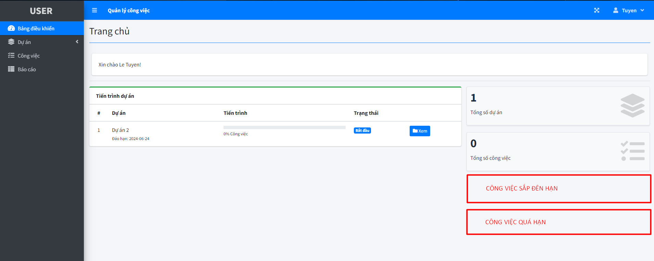

ảnh mô tả

1. form thông báo những công việc mới giao cho thành viên

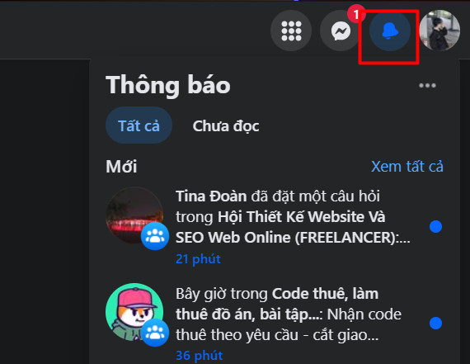

ảnh mô tả

1. Thêm chức năng duyệt báo cáo cho lãnh đạo

Note: lưu pdf trong source, phân folder 3 cấp con: project, work, report

Mô tả phân quyền:  
Người dùng phân làm 4 cấp admin, lãnh đạo cấp cao, lãnh đạo phòng ban, nhân viên của phòng ban

1, Admin là quyền quản trị cao nhất tạo các phòng ban, phân quyền người dùng, xuất báo cáo các nhiệm vụ giao bao gồm ( tổng số nhiệm vụ, nhiệm vụ trong hạn đang thực hiện, nhiệm vụ quá hạn,)

2, lãnh đạo có quyền giao nhiệm vụ cho các phòng ban, theo dõi được nhiệm vụ của các phòng ban đính kèm thêm văn bản chỉ đạo khi thêm nhiệm vụ cho phòng ban(tổng số nhiệm vụ, nhiệm vụ trong hạn đang thực hiện, nhiệm vụ quá hạn, tiến độ thực hiện của các phòng ban) xem được văn bản đính kèm của quản lý phòng đính kèm lên theo nhiệm vụ.

3, quản lý của phòng ban, xem được văn bản mà lãnh đạo giao và giao nhiệm vụ cho nhân viên thực hiện nhiệm vụ của lãnh đạo giao và theo dõi được tiến độ của nhân viên thực hiện nhiệm vụ và cũng theo dõi được thời hạn nhiệm vụ của lãnh đạo giao bao giờ hết hạn. xem được văn bản đính kèm của nhân viên gửi lên

4, nhân viên có thông báo nhiệm vụ mới, xem được văn bản của quản lý giao nhiệm vụ, theo dõi được thời hạn kết thúc nhiệm vụ, đính kèm văn bản lên báo cáo quản lý phòng.